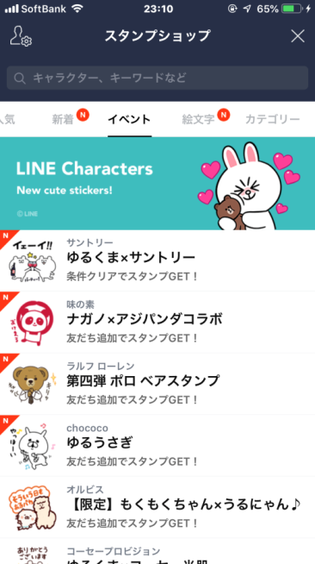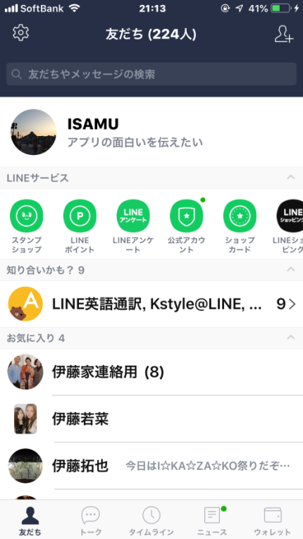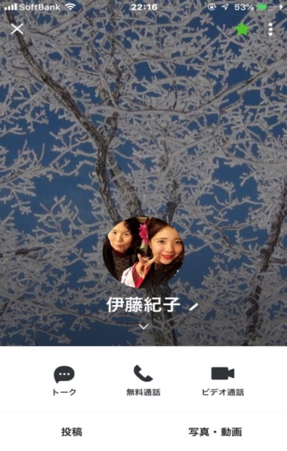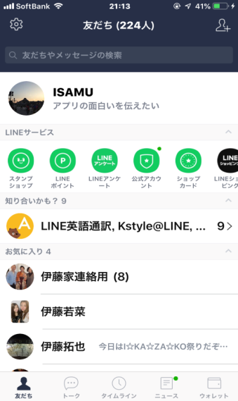LINE無料電話　無料スタンプ活用

LINEのアプリを使用してLINE同士で無料電話が出来ます。通話料金は掛かりません。

スマートホンのインターネットを使用してLINE電話が出来ます。

災害時通常の電話や携帯電話は繋がらない事が多いのですが、LINE電話は

繋がる可能性が高いです。（ビデオ通話　顔を見ながらの電話も出来ます）

無料でLINEスタンプを入手出来ます。お金を支払いしなくても面白いスタンプがたくさんあります。

無料スタンプを提供する会社などは定期的に企業の広告を掲載したLINEを入手した人に送って来る事は忘れないで下さい。

ウオレットをタップ

イベントをタップ

LINE電話は無料で出来ますが、スマートホンのインターネットを消費します。自宅などでWiFiに接続してから電話すると通話も安定するし、スーマートホンのインターネットを節約出来ます。

無料電話をタップ

友だちをタップ